形式概念分析在软件过程中的应用

赵猛

(大连海事大学 信息与科学技术学院, 大连市 116026)

摘 要 软件过程主要是针对软件生产和管理进行研究，随着软件工程技术的不断发展，开发者对于软件开发的效率的要求也随之提高。传统的依靠文档来进行软件开发的方法，对开发的效率和灵活性产生了很大的制约，但是用形式概念分析的方法，可以更合理的安排软件开发的各项进度，提高软件开发的效率。本文就形式概念分析在软件过程中的一些具体活动，来简单举例。

关键词 软件过程；形式概念分析；

**The Application of Formal Concept Analysis in Software Process**

Zhao Meng

（Dalian Maritime University Department of Information and Science , Dalian 116026）

**Abstract** Software process is mainly for software production and management research, with the continuous development of software engineering, the developer's request for the efficiency of software development also increases. The traditional methods of software development rely on documents, which restrict the efficiency and flexibility of development. However, with the method of formal concept analysis, it is more reasonable to arrange the progress of software development and improve the efficiency of software development. In this paper, I will give some examples about the activity in Software Process which use Formal Concept Analysis.

**Key words**:Software Process; Formal Concept Analysis;

1引言

目前来说，信息技术高速发展，硬件也是不断变革，对软件产品的要求也是越来越高。但是，软件开发的进度、开发所需的成本、软件的质量等都难以达到预期的要求。这也就使开发者对如何提高软件产品的生产率和质量就产生了很大的关注。

自从20世纪80年代德国达姆施塔特科技大学的Wille以形式概念分析(Formal Concept Analysis)重构概念格理论[1]之后，形式概念分析相关理论和技术受到了国际学术界的广泛关注。本文将举例介绍一下，运用形式概念分析的方法来提高软件开发的效率。

2形式概念分析

形式概念分析是一种数据分析方法。它以序论为基础，在最大程度上对数学中的理论、概念进行了搜集，形成对象的属性集，从而构建自然概念的层次连通结构[2]。在形式概念分析中，其核心结构是以概念为元素的完备格，主要反映对象与属性之间的泛化关系，使得数据集可以通过形式背景的方式给出。

在形式概念分析中，信息表被定义为一个三元组K=(U,A,R)，其中U表示形式对象集，A表示形式属性集，R是U与A之间的二元关系。以表达式表示为：概念=（对象集，属性集），说明对象具有某一些属性。

其中具有代表性的应用集中于代码特征定位、基于切片的影响分析等，通过形式概念分析，软件过程中各方面的的客观成分逐渐增大[3]。形式化的特征逐步增强，将开发者自身的影响减弱，从而使软件过程中的各个活动的效率以及质量得到很大程度的提高，也使效益得到提高[4]。

表1 简单形式背景

|  |  |  |  |
| --- | --- | --- | --- |
| Att  Obj | a | b | c |
| 1 | X | X |  |
| 2 | X |  |  |
| 3 |  |  | X |

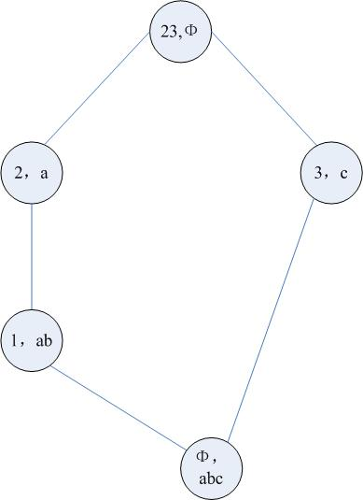

图2 表1对应概念格图

3形式概念分析的应用

形式概念分析对于软件过程的各个活动都能起到改进的作用，本文就开发过程中的几个活动来具体描述其应用。

3.1在需求分析上的应用

软件需求分析所要做的工作是深入描述软件的功能和性能，确定软件设计的限制和软件同其它系统元素的接口细节，定义软件的其它有效性需求[5]。进行需求分析时，应注意一切信息与需求都是站在用户的角度上。如果需求分析的基础不够坚实和牢固，那么往往会导致软件系统问题百出，甚至被马上丢弃。

传统需求分析往往因为交流上的问题，会出现一定的偏差，就像建房子时，地基没有打造好，最终有可能导致整座房子都倒塌。形式概念分析在需求分析中起到的作用就是构造软件项目的特征集合，将需求分析的过程应用的实际环境中，通过表格框架的形式确定语言环境、属性、优先级等，搜集具体的特征集合，对需求分析提供尽量多的资料，打下坚实的基础。

3.2在结构设计上的应用

软件结构设计主要是把软件的需求变化为软件表示的过程，是对软件的整体进行设计，属于宏观上的设计，主要任务就是制定系统实现方案和设计规范并合理确定系统的整体模块结构和接口关系。

在了解应用之前，先讲述一下本体描述语言(OWL)。OWL不仅能保持对过去本体描述的语言进行兼容，而且具有更加强大的语义表达能力，另外其能保证描述的逻辑可以进行判定。

OWL本体的意义完全由RDF图确定，例如：

<owl:class rdf:ID=”Continent”>

<rdf:Description rdf:about=”#Continent”>

<rdf:type rdf:resources=”http://www.w3.org/owl#Class”/>

</rdf:Description>

</owl:DatatypeProperty>

可以看出来，我们可以使用其他RDF/XML句法格式，只要所代表的RDF三元组相同，则传达的含义也相同。

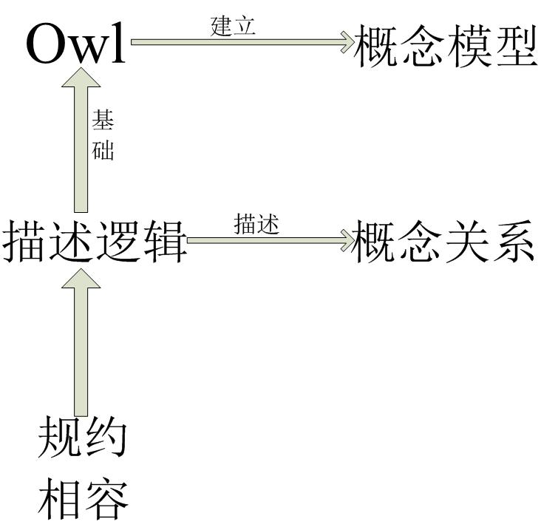

图2 OWL语言关系图

而在软件的结构设计中，我们需要进行合理化的组织。这时就可以通过OWL语言进行描述接口以及属性之间的关系，分析变量之间的相互关联，对各个特征进行详细分析后得到相关概念，构成准确的概念格模型[6]。

3.3在软件维护上的应用

软件维护是在产品开发完成并使用之后，基本任务就是保证软件能在很长一段时间能正常使用，改正在特定使用条件下暴露出来的一些潜在程序错误或设计缺陷，修改因环境变化而发生的错误。

而形式概念分析以及概念格理论应用在软件维护上的过程通常比较简单。首先构造形式背景，确定对象与属性之间的二元关系。接着根据形式背景生成概念格。最后根据概念格应用于具体实例。这套技术被广泛应用于软件维护的各项活动当中，从检测到修改再到实施，从而支持软件维护的统一性。

例如，通过概念格，可以在软件发生错误的时候，清楚的获得错误的定位，确定哪部分使程序发生问题[4]。同时还可以将其用在跟踪层次之间的变化，使概念之间存在可跟踪化。当对软件进行修改的时候，对软件其他部分所产生的潜在影响就可以通过分析跟踪所产生的关系，得到一种新的面向对象程序的中间表示，从而更好地指导维护人员准确定位修改所引发的潜在影响。

4总结

就目前形式概念分析和概念格理论的发展来说，它们在软件工程领域的应用极为广泛。而这些应用使得软件开发更加趋于标准化，形式化的特征逐步增强[3]。同时形式概念分析的应用远远不止这些，其在知识发现、信息处理、机器学习等领域也有着不可替代的地位。形式概念分析的方法是十分科学有效的分析方法，我们应抓住这个契机，是其理论更加的充实，对其不断的扩展以及延伸，从而能够得到更进一步的发展。

参 考 文 献

[1] Wille R. Restructuring Lattice Theory: An Approach Based on Hierarchies of Concept[C]. Proceedings of the 7th International Conference on Formal Concept Analysis. BerLin: Springer-Verlag 2009:314-339.

[2]Jiang Ping, Ren Sheng-bing, Using Formal Concept Analysis for Software Engineering. Computer Technology and Development.2008 ,18(4):128-129,213

(蒋平，任胜兵.形式概念分析在软件工程中的应用,计算机技术与发展,2008，18(4):128-129,213)

[3]Tonella P. Formal Concept Analysis in Software Engineering. Proceedings of the 26th International Conference of Software Engineering. Washington DC.: IEEE Computer Society, 2004:743-744.

[4]Bi Qiang, Teng Guang-qing. Analysis of the Progress and hotpots in Applied Research of FCA And Concept Lattice Theory Abroad. New Technology of Library and Information Service. 2010 11:17-23

(毕强,腾广清. 国外形式概念分析与概念格理论应用研究的前沿进展及热点分析. 现代图书情报技术,2010 11:17-23)

[5] [我们应当怎样做需求分析](http://blog.csdn.net/yqmfly/article/details/7679781), http://blog.csdn.net/yqmfly/article/details/7679781.

[6] LI Yan-xia, SHI Yi-min, LI Guan-yu. Research on K-means algorithm based on concept lattice. Computer Engineering and Design. 2011 32(2):656-659.